教育部體育署105-106年度學校體育課程與教學發展計畫
素養導向體育教學轉化工作坊實施計畫
壹、活動主旨
以教育部所公布之《十二年國民基本教育課程綱要》、《健康與體育領域課程綱要》為主軸，以國中健體領域中央輔導團及地方輔導團團員、高中體育學科中心教材研發種子教師、具教學熱誠受推薦之優秀教師為對象，辦理素養導向體育教學工作坊，產出教材並培訓下一年度各縣市辦理體育教師增能工作坊之專業講師，建立「素養導向講師人才資料庫」。並結合全國體育師資培育單位，建立縣市分區輔導機制，於下一年度(106-107)起輔導全國各縣市辦理中學階段之「素養導向體育教學增能研習」，使身體素養概念教學能有效深植於現場教學，順利推動十二年國教體育課程，以達課程改革之理想。

貳、辦理單位
一、主辦單位：教育部體育署。
二、承辦單位：國立臺灣師範大學體育研究與發展中心。
三、協辦單位：國立臺灣師範大學、國立臺中教育大學、國立臺南大學。

- 辦理方式說明
一、 本工作坊為產出型工作坊，分為3階段辦理，詳細內容請見以下說明。
二、 成果彙編報告：將各區素養導向增能工作坊產出製成成果彙編報告。
三、參與人員完成培訓後可擔任106學年度各縣市體育教師增能工作坊儲
備授課講師，帶領縣市教師進行身體素養導向的體育課程轉化。

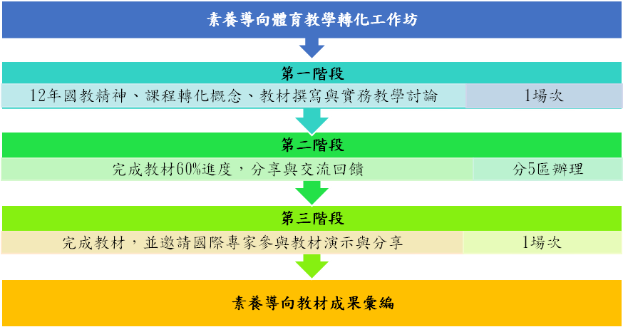
▲ 流程示意圖

肆、活動對象與人數名額:活動報名參與對象：全國各縣市薦派之健康與體育領
域輔導團教師、高中體育學科中心成員或負教學熱誠有意參與之體育教師均
可參與。預計錄取國小體育教師20位、國中體育教師20位、高中體育教師15
位， 計55人。各階段名額可相互流用，以三階段工作坊皆可參與者優先錄取。
伍、報名資訊
即日起至民國106年5月7日(星期日)止，請至「體育教材資源(http://sportsbox.sa.gov.tw/)＞點選「最新消息」＞「素養導向體育教學轉化工作坊」報名＞進入報名表單（https://goo.gl/forms/sqRChstdrjrv8sWA3）完成線上報名。
或可掃描右方QR Code進入報名表單：

陸、各階段工作坊日期及課程內容

一、第一階段工作坊
（一）活動時間：民國106年5月10日(星期三)下午1時至下午5時30分。
（二）活動地點：國立臺灣師範大學校本部體育館3樓金牌講堂 (台北市和平東路一段162號)。
（三）課程內容：十二年國民基本教育課程綱要之精神、素養導向課程轉化實作概念、轉化教材撰寫架構與實務教學進行方式討論等，預計辦理1場。
（四）因應本次工作坊之課程需要，請參與學員攜帶個人所設計之體育教學教案乙份、筆記型電腦。
（五）議程：
時間 | 活動內容 | 講師及輔導教授
13:00  |  13:15 | 開幕式 | 教育部體育署長官  國立臺灣師範大學林靜萍教授  國立臺北教育大學水心蓓教授
13:15  |  14:15 | 十二年國教  素養導向體育教學 | 國立臺灣師範大學  林靜萍教授、施登堯教授、掌慶維教授
14:15  |  15:15 | 體育教學模式  及十二年國教  教案示例介紹 | 國小 | 新北市昌平國民小學  夏淑琴老師
 |  | 國中 | 臺北市長安國民中學  程 峻老師
 |  | 高中 | 高雄市海青高級工商職業學校  詹恩華老師
15:15-15:30 | 休息
15:30  |  17:00 | 分組實作與討論 | 國小 | 新北市昌平國民小學  夏淑琴老師  臺北市明湖國民小學  黃志成師 | 國立臺北教育大學  鐘敏華教授
 |  | 國中 | 臺北市長安國民中學  程 峻老師  彰化縣員林國民中學  王志文老師 | 國立臺中教育大學  陳信亨教授
 |  | 高中 | 臺北市和平高級中學  楊廣銓老師  高雄市海青高級工商職業學校  詹恩華師 | 國立臺中教育大學陳信亨教授
17:00  |  17:30 | 綜合座談 | 國立臺灣師範大學林靜萍教授  國立臺北教育大學水心蓓教授

二、第二階段工作坊
（一）活動場次：
1.北區：106年6月23日(五)上午8時至下午5時(暫定)，國立臺灣師範大學。
2.中區：106年7月4日(二)上午8時至下午5時(暫定)，國立臺中教育大學。
3.南區：106年7月7日(五)上午8時至下午5時(暫定)，國立臺南大學。
（二）課程內容：
1.由國立臺灣師範大學體育研究中心辦理5場次分區工作坊(北一區、北二區、中區、南一區、南二區)，預計完成所發展之教材60%進度，各區輔導教授、學員相互分享與交流回饋。
2.各分區可視其需求召開分區小組會議，經費由本計畫經費項下補助。
3.日程表待定。

三、第三階段工作坊
（一）活動時間：民國106年8月10日(星期四)上午8時至下午5時。
（二）活動地點：國立臺灣師範大學(106臺北市和平東路一段162號)。
（三）課程內容：
1.預計學員完成所發展之教材，並邀請美國、香港等國際素養導向教學專家、各區輔導教授共同參與，學員進行教材之演示與分享，國際學者提供回饋，預計辦理1場。
2.日程表待定。

柒、其他注意事項
一、參與研習之教師得核予公（差）假登記及課務排代。
二、凡全程參與研習者，得核發16小時研習時數證書乙份。
三、愛護地球，請自備環保餐具及水杯。
四、本活動若遇天然災害，上課情形依人事行政總處公告之開課縣市為準
(http://www.dgpa.gov.tw/nds.html)。
五、 如有未盡事宜，將另行公告於「體育教材資源網」
(http://sportsbox.sa.gov.tw/)。
六、本案聯絡人：國立臺灣師範大學蔡穎禾小姐，(02) 7734-3240，電子郵件：
ingertsai@ntnu.edu.tw。

